|  |  |
| --- | --- |
| UBND TỈNH LAI CHÂU  **SỞ GIÁO DỤC VÀ ĐÀO TẠO**  **ĐỀ THI CHÍNH THỨC** | **KỲ THI TUYỂN SINH VÀO LỚP 10 CÁC TRƯỜNG**  **PTDTNT VÀ CÁC TRƯỜNG THPT CHUYÊN LÊ QUÝ ĐÔN NĂM HỌC 2021 – 2022**  **Môn thi:** Toán (Môn chung)  **Thời gian:** 120 phút ( không kể thời gian giao đề)  **Ngày thi:** 11/6/2021 |

**ĐỀ BÀI**

**Câu 1. *(2,0 điểm).***Giải các phương trình và hệ phương trình:

**a.**  **b.**  

**Câu 2. *(1,5 điểm)***

**2.1.** Thực hiện phép tính sau: 

**2.2.** Cho biểu thức  (với .

**a**. Rút gọn biểu thức .

**b**. Tính giá trị của  khi .

**Câu 3. *(2,0 điểm)*** Cho Parabol là đồ thị hàm số  và đường thẳng *d* là đồ thị hàm số  (với *m* là tham số).

**a.** Vẽ Parabol là đồ thị hàm số.

**b.** Chứng minh Parabol luôn cắt đường thẳng *d* tại hai điểm phân biệt với mọi giá trị của tham số *m.*

**Câu 4. *(1,0 điểm)***

Một ô tô khách và một ô tô tải chở vật liệu xây dựng khởi hành cùng một lúc từ bến xe khách Lai Châu đến trung tâm thị trấn Mường Tè. Do trọng tải lớn nên xe tải chở vật liệu xây dựng đi với vận tốc chậm hơn xe khách 10 *km/h*. Xe khách đến trung tâm thị trấn Mường Tè sớm hơn xe tải 1 *giờ* 6 *phút*. Tính vận tốc mỗi xe biết quãng đường từ bến xe khách thành phố Lai Châu đến trung tâm thị trấn Mường Tè là 132 *km.*

**Câu 5. *(2,0 điểm)***

Cho đường tròn tâm (*O*; *R),* từ một điểm *A* trên đường tròn kẻ tiếp tuyến *d*  với đường tròn tâm *O.* Trên đường thẳng *d* lấy điểm *M*  bất kì (*M* khác *A*), kẻ tiếp tuyến thứ hai *MB* (*B* là tiếp điểm).

**a.** Chứng minh tứ giác *AMBO* là tứ giác nội tiếp đường tròn.

**b.** Gọi *I*  là giao điểm của *AB* và *OM*. Chứng minh  *.*

**c.** Gọi điểm *H* là trục tâm của tam giác *MAB.* Tìm quỹ tích điểm *H* khi điểm *M* di chuyển trên đường thẳng *d*.

**Câu 6. *(1,0 điểm).*** Giải phương trình sau: 

**---------------HẾT---------------**

**HƯỚNG DẪN GIẢI**

|  |
| --- |
| **Câu 1. *(2,0 điểm).***Giải các phương trình và hệ phương trình:  **a.**  **b.** |

*Hướng dẫn:*

1. 5*x* – 10 = 0

Vậy: 

1. 

Ta có :  **

Vậy: 



Vật hệ phương trình có nghiệm *(x; y)* = (4; -4)

|  |
| --- |
| **Câu 2. *(1,5 điểm)***  **2.1.** Thực hiện phép tính sau:  **2.2.** Cho biểu thức  (với .  **a**. Rút gọn biểu thức .  **b**. Tính giá trị của  khi . |

*Hướng dẫn:*

**2.1.** 

**2.2. a.** Rút gọn:



|  |
| --- |
| **Câu 3. *(2,0 điểm)*** Cho Parabol là đồ thị hàm số  và đường thẳng *d* là đồ thị hàm số  (với *m* là tham số).  **a.** Vẽ Parabol là đồ thị hàm số.  **b.** Chứng minh Parabol luôn cắt đường thẳng *d* tại hai điểm phân biệt với mọi giá trị của tham số *m.* |

**b.** Với x = 16 (thỏa mãn điều kiện) ta có: P = 

*Hướng dẫn:*

**a.**

|  |  |  |  |  |  |  |  |  |  |  |  |  |  |
| --- | --- | --- | --- | --- | --- | --- | --- | --- | --- | --- | --- | --- | --- |
| |  |  |  |  |  |  | | --- | --- | --- | --- | --- | --- | | *x* | - 2 | - 1 | 0 | 1 | 2 | | *y* | - 2 |  | 0 |  | - 2 |   **b.** Xét phương trình hoành độ giao điểm của *(d)*  và *(P):*  = |  |

Phương trình *(1)* có  với mọi *m.* Phương trình *(1)* luôn có hai nghiệm phân biệt. Do đó *(d)* luôn cắt *(P)* tại hai điểm phân biệt.

|  |
| --- |
| **Câu 4. *(1,0 điểm)***  Một ô tô khách và một ô tô tải chở vật liệu xây dựng khởi hành cùng một lúc từ bến xe khách Lai Châu đến trung tâm thị trấn Mường Tè. Do trọng tải lớn nên xe tải chở vật liệu xây dựng đi với vận tốc chậm hơn xe khách 10 *km/h.* Xe khách đến trung tâm thị trấn Mường Tè sớm hơn xe tải 1 *giờ* 6 *phút*. Tính vận tốc mỗi xe biết quãng đường từ bến xe khách thành phố Lai Châu đến trung tâm thị trấn Mường Tè là 132 *km.* |

*Hướng dẫn:*

Gọi vận tốc của xe tải là *x (km/h) (x >* 0)

=> vận tốc của xe khách là *x* +10 *(km/h)*

Thời gian đi hết quãng đường của xe tải là  và xe khách là 

Vì xe khách đi nhanh hơn xe tải là 1 giờ 6 phút = 

Nên ta có phương trình:



Giải phương trình ta được *x1*= - 40 *(loại);* *x2* = 30 *(thỏa mãn)*

Vậy vận tốc của xe tải là 30 *km/h* và xe khách là 40 *km/h*.

|  |
| --- |
| **Câu 5. *(2,0 điểm)***  Cho đường tròn tâm (*O*; *R),* từ một điểm *A* trên đường tròn kẻ tiếp tuyến *d*  với đường tròn tâm *O.* Trên đường thẳng *d* lấy điểm *M*  bất kì (*M* khác *A*), kẻ tiếp tuyến thứ hai *MB* (*B* là tiếp điểm).  **a.** Chứng minh tứ giác *AMBO* là tứ giác nội tiếp đường tròn.  **b.** Gọi *I*  là giao điểm của *AB* và *OM*. Chứng minh  *.*  **c.** Gọi điểm *H* là trục tâm của tam giác *MAB.* Tìm quỹ tích điểm *H* khi điểm *M* di chuyển trên đường thẳng *d*. |

*Hướng dẫn:*

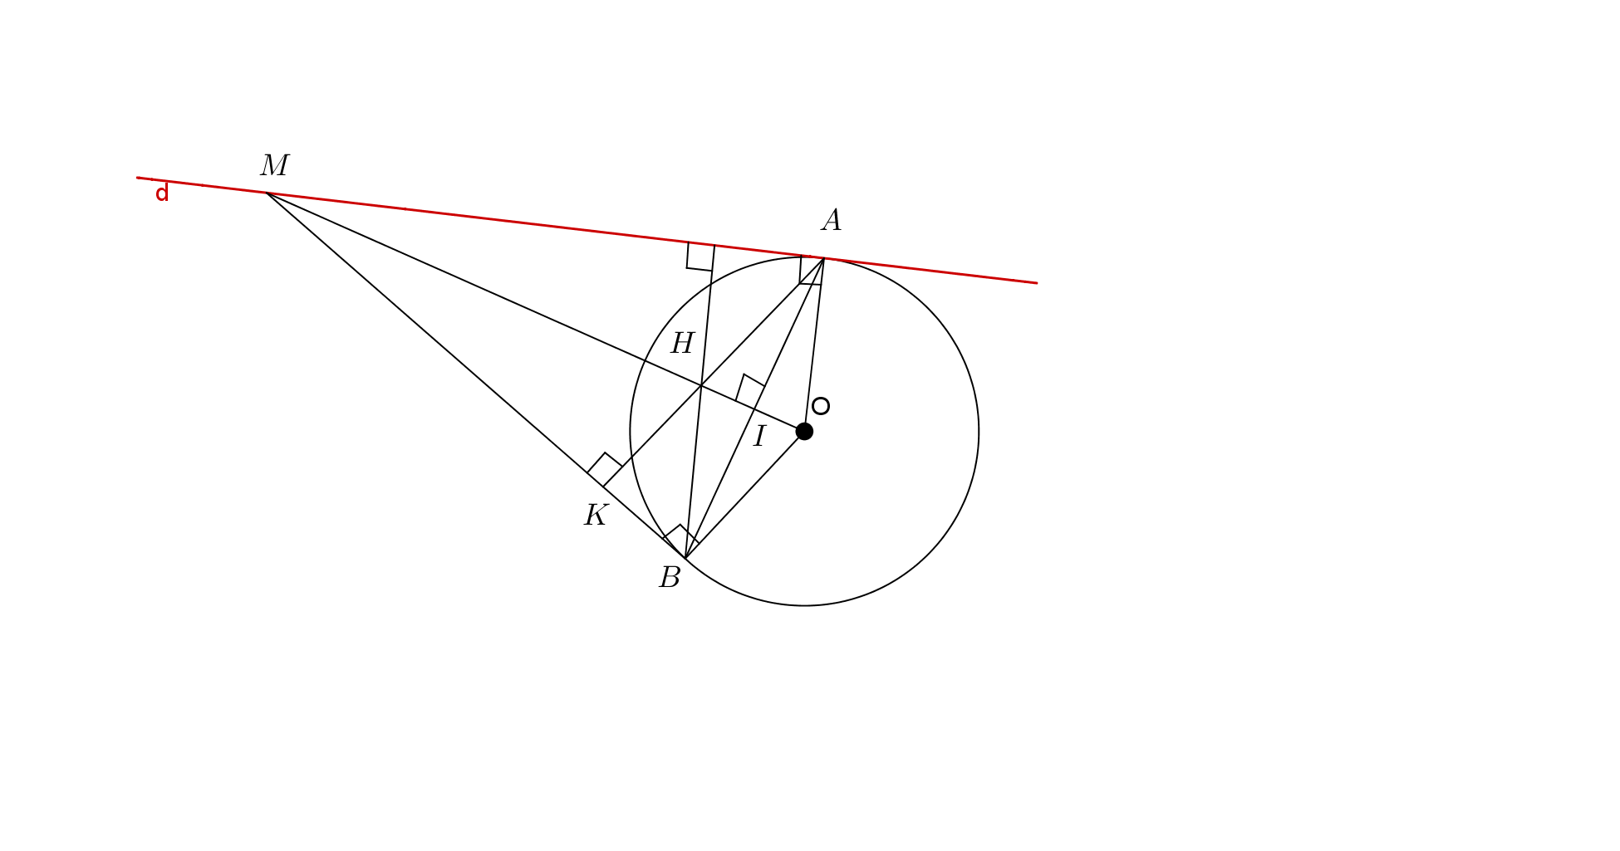

**a**. Vì *MA*, *MB* là tiếp truyến của đường tròn *(O)* .

Ta có: .

 nội tiếp đường tròn đường kính *OM.*

**b**. Ta có MA = MB (tính chất 2 tiếp tuyến cắt nhau) và OA = OB = R.

 MO là đường trung trực của đoạn thẳng AB  tại I.

Ta lại có: (tính chất của tiếp tuyến)

 vuông tại A.

Áp dụng hệ thức lượng trong tam giác vuông ta có:

 và  *(đpcm).*

1. Ta có:  (tính chất của tiếp tuyến) và (*AK* là đường cao của ).

.

Chứng minh tương tự ta có: .

Từ *(1)* và *(2)* suy ra: tứ giác *AOBN* là hình bình hành.

Mà *OA = OA = R.*

 hình bình hành *AOBN* là hình thoi.

 *AH = AO = R*

Vậy khi *M*  di chuyển trên đường thẳng *(d)* thì *H* luôn cách *A* cố định một khoảng bằng *R*. Do đó, quỹ tích của điểm *H* khi *M* di chuyển trên đường thẳng *(d)* là nửa đường tròn tâm *(A; AH), AH = R.*

|  |
| --- |
| **Câu 6. *(1,0 điểm).*** Giải phương trình sau: |

*Hướng dẫn:*

ĐK: 

**Ta có :**



+ Trường hợp 1: 



Phương trình có hai nghiệm phân biệt:

(thỏa mãn điều kiện)

 (không thỏa mãn điều kiện)

+ Trường hợp 2: 



Phương trình vô nghiệm.

Vậy: Phương trình đã cho có nghiệm duy nhất .